**ĐỀ THAM KHẢO TUYỂN SINH 10 – Đề 1**

**Bài 1** : Cho (P) : y = x2 và (D) : y = x + 2

a/ Vẽ (P) và (D) trên cùng hệ trục tọa độ.

b/ Tìm tọa độ giao điểm của (P) và (D) bằng phép toán.

**Bài 2** : Cho phương trình : x2 – 2(m + 1) x – 4 = 0

a/ Chứng minh phương trình có hai nghiệm phân biệt.

b/ Tìm m để phương trình có hai nghiệm thỏa mãn : x21 + x22 = 8

**Bài 3**: Số cân nặng lý tưởng ứng với chiều cao được tính theo công thức :

$$M=T-100-\frac{T-150}{N}$$

Trong đó : M là cân nặng tính theo kg

T chiều cao cm

N = 4 ( nếu là nam)

N = 2 ( nếu là nữ )

a/ Nếu bạn nam cao 1,6m. Hỏi bạn ấy có cân nặng là bao nhiêu thì gọi là lý tưởng ?

b/ Giả sử một bạn nữ có cân nặng là 40kg. Hỏi bạn có chiều cao bao nhiêu để có cân nặng lý tưởng?

**Bài 4** : Từ một miếng tôn hình chữ nhật người ta cắt ở bốn góc bốn hình vuông có cạnh bằng 5 dm để làm thành một cái thùng hình hộp chữ nhật không nắp có dung tích 1500 dm3 (h.15). Hãy tính kích thước của miếng tôn lúc đầu, biết rằng chiều dài của nó gấp đôi chiều rộng.

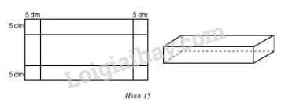

**Bài 5** : Bác An cần lát gạch một nền nhà hình chữ nhật có chu vi là 48m và chiều dài hợn chiều rộng là 12m. Bác An chọn gạch hình vuông có cạnh là 60cm để lát gạch nền nhà, giá mỗi viên gạch là 120 000 đồng. Hỏi bác An cần bao nhiêu tiền để lát gạch nền nhà?

**Bài 6 :**

|  |  |
| --- | --- |
| Ở thành phố St Louis (Mỹ) có một cái cổng có dạng hình Parabol bề lõm xuống dưới, đó là cổng Arch.Trên cổng có một điểm M (-71 ; -43)  a/ Tìm hàm số bậc hai có đồ thị chứa cung parabol nói trên.  b/ Tính chiều cao của cổng ( làm tròn đến hàng đon vị) | Cổng Acxơ, ở thành phố Lui (Mỹ) |

**Bài 7 :**

|  |  |
| --- | --- |
| Hai ngư dân đứng ở một bên bờ sông cách nhau 250 m cùng nhìn thấy một cù lao trên sông với các góc nâng lần lượt là 300 và 40 0 . Tính khoảng cách d từ bờ sông đến cù lao ? (H.13) | 42628004_327815501325196_8551846675990183936_n.jpg |

**Bài 8** : Cho điểm A ở ngoài (O;R) vẽ các tiếp tuyến AB , AC và cát tuyến ADE ( D và E thuộc (O) và D nằm giữa A và E. Đường thẳng qua D vuông góc với OB cắt BC , BE lần lượt tại H và K. Vẽ OI vuông góc AE tại I.

a/ Chứng minh tứ giác BIOC nội tiếp.

b/ Chứng minh IA là phân giác của góc BIC.

c/ Gọi S là giao điểm của BC va AD. Chứng minh : AC 2 = AD . AE và tứ giác IHDC nội tiếp.

Hết

**ĐÁP ÁN SƠ LƯỢC**

**Bài 1** **và bài 2**: giáo viên tự giải.

**Bài 3:**

1. Cân nặng lý tưởng của bạn nam cao 1,6m là M = 160 – 100 - (160 - 150) : 4 = 57.5(kg)
2. Chiều cao của bạn nữ có cân nặng 40kg là 1,3m

**Bài 4**

Gọi chiều rộng của miếng tôn lúc đầu là x. => lúc sau là x - 10

Gọi chiều dài của miếng tôn lúc đầu là 2x. => lúc sau là 2x - 10

Theo bài ra ta có phương trình:

5(2x−10)(x−10) = 1500

Giải ra ta có x = 20 và x = -5

**Bài 5**

1. Hàm số có dạng y = ax2(a≠0)

Vì M(-71; -143) thuộc y = ax2 nên a =

1. Vì điểm A(81; yA) thuộc y = $\frac{-143}{5041}x^{2}$ nên yA= 186

Vậy chiều cao OH của cổng là 186m

**Bài 6**: Gọi chiều dài, chiều rộng là x,y

Ta có hệ phương trình : $\left\{\begin{aligned}x+y=24 \\ x-y=12\end{aligned}\right.$

Giải ra ta có x = 18; y = 6

Diện tích nền nhà là 108m2

Diện tích viên gạch là 0,36 m2

Số viên gạch là 108 : 0,36 = 300 (viên) suy ra số tiền là 300 . 120000 = 3,6 tr

**Bài 7** : Khoảng cách từ bờ sông đến cù lao là 250 : (cot300 + cot 400)

**Bài 8** : Giáo viên tự giải

**ĐỀ THAM KHẢO TUYỂN SINH LỚP 10 - Đề 2**

**Bài 1**: ( 1,5 đ ) Cho  và 

a/ Vẽ đồ thị  và  trên cùng một mặt phẳng tọa độ

b/ Tìm tọa độ giao điểm của vàbằng phép tính

**Bài 2.**(1đ) Cho phöông trình: 3x2 – 2x - 7 = 0 coù hai nghieäm x1 ; x2.

Không giải phương trình hãy tính: $\frac{x_{1}}{x_{2}}+\frac{x_{2}}{x_{1}}$

**Bài 3:** Một phi hành gia nặng 70kg khi còn ở Trái Đất. Khi bay vào không gian, cân nặng f(h) của phi hành gia này khi cách Trái Đất một độ cao h mét, được tính theo hàm số có công thức:



1. Cân nặng của phi hành gia là bao nhiêu khi cách Trái Đất 100 mét
2. Ở độ cao 250m, cân nặng của phi hành gia này thay đổi bao nhiêu so với cân nặng có được ở mặt đất

(Kết quả làm tròn đến chữ số thập phân thứ nhất)

**Bài 4:** Một cái mũ bằng vải của nhà ảo thuật với kích thước như hình vẽ.



Hãy tính tổng diện tích vải cần để làm cái mũ đó biết rằng vành mũ hình tròn và ống mũ hình trụ (làm tròn đến hàng đơn vị).

**Bài 5:** Mẹ bạn An muốn gửi tiết kiệm 100 triệu đồng vào ngân hàng trong 4 tháng. Biết lãi suất gửi kì hạn 1 tháng là 4,8% trên năm và lãi suất kì hạn gửi 3 tháng là 5,3% trên năm. Và ngân hàng đã tư vấn cho mẹ bạn An có hai phương án gửi như sau:

Phương án A: Gửi kì hạn 1 tháng và khi đáo hạn gửi toàn bộ số tiền rút ra ở kì hạn trước và gửi tiếp vào kì hạn 3 tháng.

Phương án B: Gửi kì hạn 3 tháng và khi đáo hạn gửi toàn bộ số tiền rút ra ở kì hạn trước và gửi tiếp vào kì hạn 1 tháng.

**Bài 6:** Kính lão đeo mắt của người già thường là một loại thấu kính hội tụ. Bạn Nam đã dùng một chiếc kính lão của ông ngoại để tạo ra hình ảnh của một cây nến trên một tấm màn. Cho rằng cây nến là một vật sáng có hình dạng đoạn thẳng AB đặt vuông góc với trục chính của một thấu kính hội tụ, cách thấu kính đoạn OA = 2 m. Thấu kính có quang tâm là O và tiêu điểm F. Vật AB cho ảnh thật A’B’ gấp ba lần AB(có đường đi của tia sáng được mô tả như hình vẽ). Tính tiêu cự OF của thấu kính.

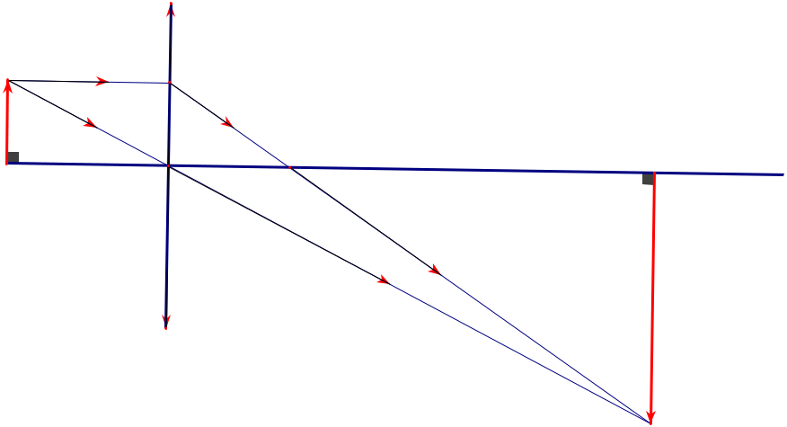

***B*** ***C***

***A'***

***A*** ***O*** ***F***

***B'***

**Bài 7:** Một tổ hợp sản xuất còn hơn 10kg hợp kim đồng và kẽm trong đó chứa 5kg kẽm. Tổ hợp quyết định cho thêm 15kg kẽm vào nấu trộn lẫn để ra một hợp kim mới mà theo kiểm định lượng đồng có trong hợp kim mới đã hạ xuống 30% so với lúc đầu. Hỏi khối lượng hợp kim tổ hợp còn trước khi sản xuất hợp kim mới là bao nhiêu ?

**Bài 8:** Cho đường tròn (O; R). Từ điểm A nằm ngoài đường tròn (O), vẽ hai tiếp tuyến AB và AC (B, C là hai tiếp điểm của đường tròn (O)).

a) Chứng minh: tứ giác ABOC là tứ giác nội tiếp.

b) Vẽ dây BE song song với AC, AE cắt đường tròn (O) tại giao điểm thứ hai là F.

Chứng minh: AB2 = AF.AE.

c) BF cắt AC tại I. Chứng minh: AF.AE = 4IF.IB.

**HẾT**

**ĐÁP ÁN**

**Bài 1:**

1. Lập 2 bảng giá trị . Vẽ (P), vẽ (D)



Vậy (P) và (D) cắt tại (-2;1) và(4;4)

**Bài 2:**

1. Ta có: a.c < 0 hoặc 

Vậy phương trình luôn có 2 nghiệm phân biệt với mọi giá trị m

b) Áp dụng định lí Vi-ét





**Bài 3:**

a) Cân nặng của phi hành gia khi cách Trái Đất 100 mét 

66,6 kg

b) Cân nặng của phi hành gia khi cách Trái Đất 250 mét 

61,9 kg

Cân nặng của phi hành gia ở độ cao 250 m giảm đi so với khi ở trái đất là : 8,1 kg

**Bài 4:** Ống mũ là hình trụ với chiều cao 35cm, bán kính đáy 

Diện tích vải để làm ống mũ là: 

Diện tích vải để là vành mũ là: 

Tổng diện tích vải cần để làm cái mũ là: 

**Bài 5:**

* Số tiền có được của phương án A

Tiền lãi tháng đầu là: $100.{10}^{6}.4,8\%.1:12=400 000$ đồng

Tiền lãi 3 tháng cuối là: 100 400 000 . 5,3% . 3 : 12 = **1 330 300** đồng

* Số tiền có được của phương án B.

Tiền lãi 3 tháng đầu là: $100.{10}^{6}.5,3\%.1:12=$ 1 325 000 đồng

Tiền lãi tháng cuối là: 101 325 000 . 4,8% . 1 : 12 = **1 688 081** đồng

Vậy phương án B là phương án tốt nhất

**Bài 6:**

Theo đề bài ta có: 

Ta có: 



Mà 

Lại có: 



Vậy tiêu cự OF của thấu kính là 1,5m.

**Bài 7:** Gọi khối lượng hợp kim lúc đầu tổ hợp sản xuất là $x(kg).$

Khối lượng đồng lúc đầu của hợp kim là $(x-5)kg$. ĐK : $x>10$

Số phần trăm lượng đồng có trong hợp kim lúc đầu là 

Sau khi cho thêm 15kg kẽm để nấu chảy, ta có hợp kim mới có khối lượng $(x+15)kg$. Khối lượng đồng trong hợp kim mới là $(x-5)kg.$

Phần trăm lượng đồng trong hợp kim mới là 

Ta có phương trình : 

Theo giả thiết ta chọn $x=25$

**Bài 8:**



a) Tứ giác ABOC là tứ giác nội tiếp.

b) ΔABF  ΔAEB (g.g)⇒ ⇒ AB2 = AF.AE

c) ΔIBC  ΔICF

⇒  ⇒ IC2 = IB.IF (1)

ΔAIF  ΔBIA ⇒ 

⇒ IA2 = BI.IF (2)

Từ (1) và (2) ⇒ ⇒ ⇒ AF.AE = 4IF.IB

**ĐỀ THAM KHẢO TUYỂN SINH 10 – Đề 3**

**Bài 1 (1,5 điểm).**

a) Vẽ đồ thị (P) của hàm số 

b) Cho đường thẳng (d): . Tìm điều kiện của m để đường thẳng (d) cắt (P) tại hai điểm phân biệt.

**Bài 2 (1,0 điểm).** Cho phương trình: 

a) Không giải phương trình, chứng minh rằng phương trình luôn có hai nghiệm phân biệt , .

b) Tính giá trị của biểu thức ,

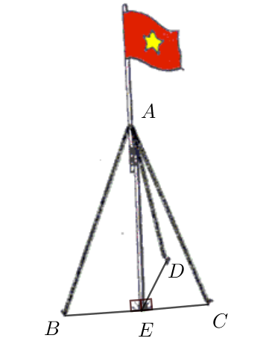**Bài 3 (1 điểm).** Giá bán của ấm đun nước được xác định bởi hàm số  (trong đó: C là giá bán, đơn vị tính: nghìn đồng; R là bán kính của đáy ấm, đơn vị tính cm). Bạn Mai mua 2 cái ấm có bán kính của đáy ấm lần lượt là 24 cm và 32 cm. Khi đi mua hàng, Mai mang theo 200.000 đồng. Hỏi Mai có đủ tiền để trả không?

**Bài 4 (0,75 điểm).** Người ta dựng một cột cờ trên mặt đất bằng cách buộc dây từ một điểm A trên thân cột cờ đến 3 cọc B, C, D được cắm xuống đất, cách đều nhau. Độ cao AE là 1,5m. Các khoảng cách BE, CE, DE bằng nhau và bằng 1m. Tính chiều dài dây cần sử dụng, biết rằng để buộc các nút tại các điểm A, B, C, D người ta cần dùng tổng cộng 1,2m dây.

**Bài 5 (0,75 điểm)**. Để tăng thu nhập phụ giúp bố mẹ, bạn Lan nhận gia công sản phẩm thủ công. Vì thời gian trong ngày chủ yếu dành cho việc học nên Lan dự định mỗi ngày chỉ hoàn thành 50 sản phẩm. Vì khéo tay nên mỗi ngày Lan hoàn thành hơn 20% so với dự định. Hỏi bạn Lan cần thời gian bao nhiêu ngày để hoàn thành hết 1800 sản phẩm đã nhận.

**Bài 6 (1,0 điểm)**. Một chiếc máy bay cất cánh với vận tốc 220km/h theo phương có góc nâng 230 so với mặt đất. Hỏi sau khi cất cánh 2 phút thì máy bay ở độ cao bao nhiêu?

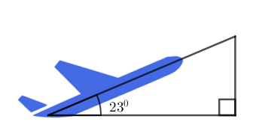

**Bài 7 (1,0 điểm).** Hai thanh hợp kim đồng – kẽm có tỉ lệ khối lượng khác nhau. Thanh thứ nhất có khối lượng 10kg và có tỉ lệ khối lượng đồng – kẽm là 4:1. Thanh thứ hai có khối lượng là 16kg và có tỉ lệ khối lượng đồng – kẽm là 1:3. Người ta đem hai thanh hợp kim trên luyện thành một thanh hợp kim đồng – kẽm có tỉ lệ là 3:2. Biết rằng trong quá trình luyện, người ta phải cho thêm một lượng đồng nguyên chất vào. Tính lượng đồng nguyên chất đã thêm vào.

**Bài 8 (3,0 điểm).** Từ điểm M nằm ngoài đường tròn (O) kẻ tiếp tuyến MA và cát tuyền MCB tới đường tròn (C nằm giữa M và B). Phân giác của góc BAC cắt BC tại D và cắt đường tròn (O) tại N.

a) Chứng minh: MA = MD

b) Chứng minh: MA2 = MC.MB

c) Chứng minh: NB2 = NA.ND

**- HẾT -**

|  |  |  |
| --- | --- | --- |
| **BÀI** | **LƯỢC GIẢI** | **ĐIỂM** |
| **1a** | - Bảng giá trị  - Đồ thị | 0,5x2 |
| **1b** | Phương trình hoành độ giao điểm của (P) và (d):  Vì (d) cắt (P) tại 2 điểm phân biệt nên phương trình có 2 nghiệm phân biệt.  Do đó: | 0,25x2 |
| **2a** | Vì phương trình có a và c trái dấu nên phương trình luôn có 2 nghiệm phân biệt. | 0,5 |
| **2b** | Theo định lí Vi – ét, ta có: | 0,25  0,25 |
| **3** | Giá của cái ấm đun có bán kính đáy ấm 24cm:  (nghìn đồng)  Giá của cái ấm đun có bán kính đáy ấm 32cm:  (nghìn đồng)  Số tiền Mai phải trả:  (nghìn đồng)  Vì 177 000 < 200 000 nên Mai có đủ tiền để trả. | 0,25  0,25  0,25x2 |
| **4** | ABE vuông tại E:  Vì  và chiều dài dây dùng để buộc các nút là 1,2m nên chiều dài dây cần sử dụng là: | 0,25  0,5 |
| **5** | Trong một ngày, số sản phẩm vượt dự định của Lan là:  (sản phẩm)  Trong một ngày, số sản phẩm Lan hoàn thành là:  (sản phẩm)  Số ngày để Lan hoàn thành số sản phẩm đã nhận là:  (ngày) | 0,25  0,25x2 |
| **6** | 2 phút =  giờ. Quãng đường máy bay bay được sau 2 phút:  (km)  Độ cao của máy bay sau 2 phút: (km) | 0,25  0,75 |
| **7** | Trong thanh 1: Gọi khối lượng đồng, kẽm lần lượt là  Theo đề ta có:  Do đó, khối lượng đồng (kg); khối lượng kẽm  (kg)  Trong thanh 2: Gọi khối lượng đồng, kẽm lần lượt là  Theo đề ta có:  Do đó, khối lượng đồng  (kg); khối lượng kẽm  (kg)  Khối lượng đồng trong hai thanh là:  (kg)  Khối lượng kẽm trong hai thanh là:  (kg)  Gọi x (kg) là khối lượng đồng nguyên chất phải thêm vào  Theo đề ta có phương trình:  (nhận)  Vậy khối lượng đồng nguyên chất cần phải thêm vào là 9(kg) | 1 |
| **8a** | Ta có:    Mà  cân tại M | 1 |
| **8b** | Xét  và  có:  chung  (góc nt và góc tạo bời tia tt và dây cung cùng chắn ) | 1 |
| **8c** | Ta có:  Xét  và  có:  chung | 1 |